Fiche 21 – Coûts prévisionnels, coûts standards et analyse des écarts
1. Définition des coûts préétablis
1.1 Coûts prévisionnels
- Issus de la planification budgétaire globale.
- Estimation des charges et produits pour une période donnée.
- Approche macro : construits à partir des hypothèses d’activité, prix de vente, coût des matières, effectifs, etc.
- Utilité : établir les budgets, fixer des objectifs financiers et préparer les prix de vente.
1.2 Coûts standards
- Coûts de référence techniques et normatifs (quantité standard × prix standard).
- Définis a priori, pour une consommation normale des ressources (matières, temps de travail, taux d’utilisation des équipements).
- Base de comparaison directe avec les coûts réels.
- Utilité : contrôler l’efficience opérationnelle via l’analyse des écarts.
👉 Distinction clé :
- Prévisionnel = estimation budgétaire globale.
- Standard = norme technique de coût unitaire servant au contrôle.
2. Logique générale de l’analyse des écarts
L’écart est défini comme la différence entre :
$$Ecart=Co\hat{u}tconstat\overset{ˊ}{e}\text{–}Co\hat{u}tpr\overset{ˊ}{e}\overset{ˊ}{e}tabli$$
Deux grands types :
- Écart sur volume (différence liée au niveau de production).
- Écart global, qui se décompose en écarts élémentaires selon la nature des charges (prix, quantité, rendement, activité, budget).
3. Analyse des écarts sur charges directes
3.1 Matières premières
Formules :
- Écart global (EG) = (Cuc × QR) – (Cup × Qp)
- Écart sur coût (EC) = (Cuc – Cup) × QR
- Écart sur quantité (EQ) = (QR – Qp) × Cup
Exemple :
 | Quantité | Coût unitaire | Montant
Réel | 69 600 kg | 1,40 | 97 440
Prévu | 72 500 kg | 1,20 | 87 000
Résultats :
- EG = +10 440 (défavorable)
- EC = +13 920 (prix trop élevé)
- EQ = –3 480 (meilleure consommation)
3.2 Main-d’œuvre directe (MOD)
Formules :
- EG = (Cuc × HR) – (Cup × Hp)
- EC = (Cuc – Cup) × HR
- EQ = (HR – Hp) × Cup
Exemple :
 | Heures | Coût horaire | Montant
Réel | 26 100 | 14 | 365 400
Prévu | 29 000 | 15 | 435 000
Résultats :
- EG = –69 600 (favorable)
- EC = –26 100 (salaire moyen ↓)
- EQ = –43 500 (productivité ↑)
4. Analyse des écarts sur charges indirectes
Les charges indirectes nécessitent un traitement spécifique car elles dépendent de l’activité réelle.
4.1 Notion de budget flexible
Le budget flexible adapte les charges aux niveaux d’activité réels :
4.2 Décomposition des écarts
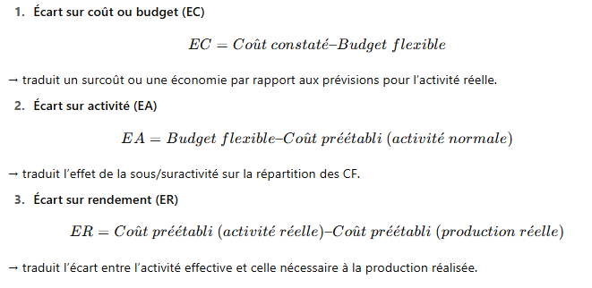
4.3 Exemple chiffré – Centre usinage
- Charges variables prévues : 20 €/h
- Charges fixes prévues : 315 000 €
- Activité normale = 7 000 h
- Activité réelle = 8 700 h
- Production prévue = 14 500 u ; production réelle = 12 500 u
- Coût réel constaté = 609 000 €
Type d’écart | Calcul | Résultat | Interprétation
EC (budget) | 609000 – 489000 | +120000 déf. | Surcoûts constatés par rapport au budget flexible
EA (activité) | 489000 – 565500 | –76500 fav. | Suractivité → meilleure absorption des CF
ER (rendement) | 565500 – 471250 | +94250 déf. | Mauvais rendement : plus d’heures consommées que prévu pour la prod. réelle
👉 Écart global = +137 750 défavorable, combinaison d’un surcoût, d’une productivité dégradée, partiellement compensés par une suractivité.
4.4 Schéma logique
$$Ecart global charges indirectes=EC+EA+ER$$
- EC = surcoûts/budgétaires (prix, organisation, entretien).
- EA = effet volume global (activité > ou < normale).
- ER = efficience/rendement de la production.
5. Synthèse en tableau global
Élément | Écart global | Décomposition | Interprétation
Matières | +10440 déf. | EC +13920 ; EQ –3480 | Prix défavorable, consommation meilleure
MOD | –69600 fav. | EC –26100 ; EQ –43500 | Salaire moyen plus bas et productivité ↑
Indirects | +137750 déf. | EC +120000 ; EA –76500 ; ER +94250 | Surcoût + mauvais rendement, compensés par suractivité
6. Utilité de l’analyse des écarts
- Contrôle de gestion : outil de gestion par exception, ciblant les écarts significatifs.
- Pilotage opérationnel : identifier précisément les sources de surcoûts.
- Révision des standards : ajuster les normes si les écarts persistent.
- Décisions stratégiques : négociation avec fournisseurs, choix technologiques, organisation du travail.
7. Conclusion
- Les coûts prévisionnels servent de base budgétaire.
- Les coûts standards servent de norme de référence pour le contrôle.
- L’analyse des écarts (matières, MOD, indirects) met en évidence les causes réelles de performance ou de dérive.
- Pour les charges indirectes, la décomposition EC + EA + ER permet une lecture fine :
  - EC = effet budget,
  - EA = effet activité,
  - ER = effet rendement.
👉 C’est un outil central du contrôle budgétaire et du pilotage de la performance industrielle.

